Tangenter til banekurver
En vektorfunktion er givet ved forskriften
$$\vec{s}\left(t\right)=\left({x\left(t\right) \atop y\left(t\right)}\right).$$
Vi vil arbejde med tangenten til banekurven i et punkt på banekurven bestemt ud fra parameterværdien $t_{0}$.
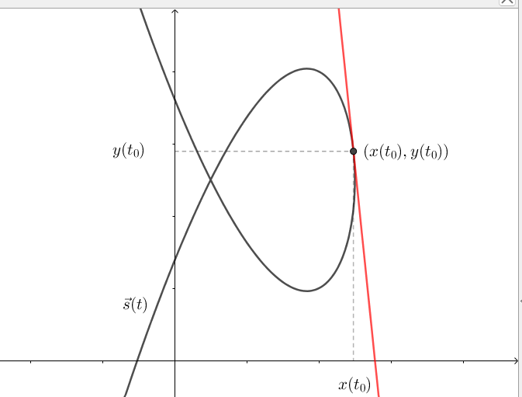
Vi skal bestemme både en parameterfremstilling og en ligning for tangenten.

Differentiabilitet af $\vec{r}(t)$
Vektorfunktionen $\vec{s}(t)=\left({x(t) \atop y(t)}\right)$ er differentiabel, hvis de to koordinatfunktioner $x(t)$ og $y(t)$ er differentiable. Dvs. det skal være muligt at bestemme de afledede funktioner af både $x(t)$ og $y\left(t\right).$
Den afledede funktion for $\vec{s}(t)$ bestemmes ved at differentiere hver af de to koordinatfunktioner:
$${\vec{s}}^{'}\left(t\right)=\left({x^{'}\left(t\right) \atop y^{'}\left(t\right)}\right).$$
For bestemte værdier af $t$ får vi et bestemt punkt på banekurven repræsenteret ved stedvektoren $\vec{s}\left(t_{0}\right)$, dvs. punktets koordinater er $(x\left(t_{0}\right),y(t_{0}))$. Differentialkvotienten i dette givne punkt kaldes for hastighedsvektoren $\vec{s}'(t_{0})$.
Når $\vec{s}'(t)≠\vec{0}$, (hvis det modsatte er tilfældet udgør banekurven blot et enkelt punkt i koordinatsystemet) har banekurven for $\vec{s}(t)$ en tangent i punktet $(x\left(t_{0}\right),y(t_{0}))$. Se figur 1. Hastighedsvektoren ${\vec{s}}^{'}\left(t\right)=\left({x^{'}\left(t_{0}\right) \atop y^{'}\left(t_{0}\right)}\right)$ i dette punkt er tegnet ved siden af tangenten.
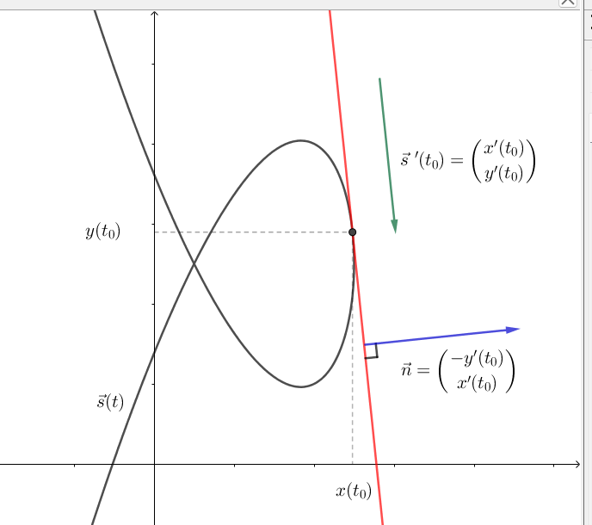
Figur 1: Tangent til banekurven for $\vec{s}(t)$ i punktet $\left(x\left(t_{0}\right),y\left(t_{0}\right)\right).$

Parameterfremstilling for tangent til banekurven:
Vi husker fra analytisk geometri, at en parameterfremstilling for en linje er givet ved $\left({x \atop y}\right)=\left({x_{0} \atop y_{0}}\right)+t·\left({r_{1} \atop r_{2}}\right)$, hvor $(x_{0},y_{0})$ er et punkt på linjen, $t$ er en parameter og vektoren $\left({r_{1} \atop r_{2}}\right)$ er retningsvektor for linjen.
Af figur 1 kan vi se, at hastighedsvektoren ${\vec{s}}^{'}\left(t_{0}\right)=\left({x'(t_{0}) \atop y'(t_{0})}\right)$ kan benyttes som en retningsvektor for tangenten.
Dvs. tangentens retningsvektor er $\vec{r}=\left({x'(t_{0}) \atop y'(t_{0})}\right)$ og punktet på banekurven er givet ved koordinatsættet $(x\left(t_{0}\right),y(t_{0}))$.
Hermed kan vi bestemme en parameterfremstilling for tangenten:
$$\left({x \atop y}\right)=\left({x(t_{0}) \atop y(t_{0})}\right)+t·\left({x'(t_{0}) \atop y'(t_{0})}\right)$$

Ligning for ret linje
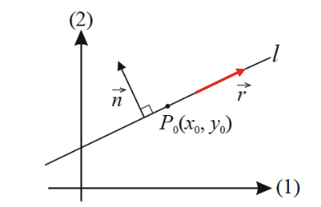
Ligningen for en linje gennem punktet $P_{0}\left(x_{0},y_{0}\right)$ og normalvektor
$\vec{n}=\left({a \atop b}\right)$ kan bestemmes ved
$$a\left(x-x_{0}\right)+b\left(y-y_{0}\right)=0.$$

Bevis
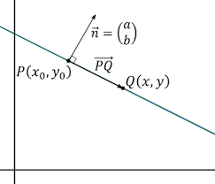

Der vælges et vilkårligt punkt $Q(x,y)$ på linjen. En retningsvektor for linjen kan bestemmes ved forbindelsesvektoren fra $P$til $Q$ ved
$$\vec{r}=\vec{PQ}=\left({x-x_{0} \atop y-y_{0}}\right)$$
Normalvektoren $\vec{n}$vil altid stå vinkelret på linjen og retningsvektoren$\vec{r}$ følger linjens retning. Derfor vil normalvektoren $\vec{n}$ og retningsvektoren $\vec{r}$være ortogonale. Det gælder for to ortogonale vektorer $\vec{a} o$g $\vec{b}$ at $\vec{a}·\vec{b}=0$.
Dvs.
$$\vec{n}·\vec{r}=0$$
$$\left({a \atop b}\right)·\left({x-x_{0} \atop y-y_{0}}\right)=0$$
$$a\left(x-x_{0}\right)+b\left(y-y_{0}\right)=0.$$
$$∎$$

Ligning for tangent til banekurven:
Ligningen for tangenten til banekurven for vektorfunktionen
$$\vec{s}\left(t\right)=\left({x\left(t\right) \atop y\left(t\right)}\right)$$

i punktet bestemt ved parameterværdien $t_{0}$ er bestemt ved

$$-y^{'}\left(t_{0}\right)·\left(x-x(t_{0})\right)+x^{'}\left(t_{0}\right)·\left(y-y(t_{0})\right)=0$$

Bevis
En linje kan beskrives ved ligningen $a\left(x-x_{0}\right)+b\left(y-y_{0}\right)=0$, hvor $\vec{n}=\left({a \atop b}\right)$ er linjens normalvektor og $(x_{0},y_{0})$ er et punkt på linjen.
Af figur 1 kan vi stadig se, at hastighedsvektoren ${\vec{s}}^{'}\left(t_{0}\right)=\left({x'(t_{0}) \atop y'(t_{0})}\right)$ kan benyttes som en retningsvektor for tangenten. Vi skal dog have fat i en normalvektor for tangenten. Den kan vi få fat i ved at bestemme tværvektoren til retningsvektoren. Dvs. tværvektoren til ${\vec{r}}^{'}\left(t_{0}\right)=\left({x'(t_{0}) \atop y'(t_{0})}\right)$ er
$$\hat{{\vec{r}}^{'}\left(t_{0}\right)}=\left({-y'(t_{0}) \atop x'(t_{0})}\right)$$
Dvs. som normalvektor for tangenten kan vi benytte
$$\vec{n}=\left({-y^{'}\left(t_{0}\right) \atop x^{'}\left(t_{0}\right)}\right)$$
Punktet på tangenten er stadig givet ved $(x\left(t_{0}\right),y(t_{0}))$. Vi indsætter i ligningen for linjen og får at tangenten til banekurven kan beskrives ved ligningen
$$-y^{'}\left(t_{0}\right)·\left(x-x(t_{0})\right)+x^{'}\left(t_{0}\right)·\left(y-y(t_{0})\right)=0$$
$∎$

